## Beredskabsplan Strøby Ladeplads Vandværk a.m.b.a.

# Indholdsfortegnelse

1. Indledning 1

2. Telefonliste 2

2.1. Vandværket 2

2.2. Følsomme forbrugere ……..2

2.3. Virksomheder/Firmaer 3

2.4. Beredskab 4

3. Overigt over alarmeringsplan 5

3.1. Oversigt i skemaform 6

4. Handlingsplaner jf. alarmeringsplan 7

4.1. Handlingsplan for almindelige driftsforstyrrelser 7

4.2. Handlingsplan for større driftsforstyrrelser 8-11

4.3. Handlingsaplan for truet forsyningssituation 12-14

4.4. Handlingsplan i krisesituation 15

5. Skema til afrapportering af handlingsforløb 16

6. Kogepåbud/kogeanbefaling 17

6.1. Kogevejledning 18

7. Vandværket

7.1. Beskrivelse af vandværket med tegninger

7.1.1. Selve vandværket 19

7.1.2. Ledninger 20

7.1.3. Boringer 26-27

7.1.4. Forsyningsområde 28

7.1.5. Placering af nødforsyning til andet værk 29

## Beredskabsplan Strøby Ladeplads Vandværk a.m.b.a.

# Kapitel 1 Indledning:

## Beredskabsplan

Der skal være en beredskabsplan for det enkelte vandværk i henhold til Beredskabsloven LBK nr. 137 af 01. 03. 2004. Planen har blandt andet til formål at kunne opretholde vandværksdrift i forskellige former for krisesituationer, hvor forbrugerne skal sikres tilstrækkeligt og hygiejnisk tilfredsstillende vand.

Denne beredskabsplan er udarbejdet i samarbejde med Vandrådet i Stevns kommune, som har udarbejdet den overordnede del og vandværket tilføjet deres egen del.

Planen hænger sammen med den kommunale beredskabsplan.

Det er vigtigt at planen løbende holdes opdateret. Dette gælder især vandværkets egen telefonliste (den offentlige telefonliste opdateres og mailes fra den kommunale myndighed til hvert vandværk). Formanden har ansvaret for, at beredskabsplanen opdateres mindst én gang årligt, og ved ændringer sendes til relevante brugere (f.eks. bestyrelse og kommunal myndighed).

**Generel ansvarsfordeling**

Vandværkets bestyrelse har det generelle ansvar overfor forbrugerne mht. levering af tilstrækkeligt og rent vand.

I krisesituationer kontaktes den kommunal myndighed/beredskabschef straks, og herefter har han/hun det overordnede ansvar for det videre forløb. Der skal sammensættes en koordinationsgruppe, hvor der altid som minimum skal være en fra vandværket og en fra kommunen.

Embedslægen er rådgivende overfor kommunen (derfor er det også kommunen der indkalder denne) og bistår med vurderingen af de sundhedsmæssige konsekvenser. Så husk derfor at den person, der er udpeget til at udtale sig til pressen, ikke skal udtale sig om sundhedsrisiko, men henvise til embedslægen!

**Generel handling i beredskabssituationer**

Bevar ro og overblik i situationen og følg de retningslinier der er lavet i planen. Det er vigtigt at bruge sund fornuft i alle situationer. En hurtig alarmering og uddelegering af opgaver er vigtig i alle beredskabssituationer.

I enhver beredskabssituation noteres hele forløbet på et rapportblad med tid og initialer samt udførlig beskrivelse af stedbetegnelse. Dette er af betydning for evt. senere efterforskning for politi eller anden myndighed samt evt. forsikringssag. Forsikringsselskabet underrettes i alle beredskabssituationer.

## Beredskabsplan Strøby Ladeplads Vandværk a.m.b.a.

# Kapitel 2 - Telefonliste:

# 2.1): Vandværket

|  |  |
| --- | --- |
| Vandværkspasser | 21647674 |
| Administrator/Kasserer | 21431307 |
| Formand Frede Zeiler | 56634450/40266448 |
| Næstformand Flemming Nielsen | 50569181 |
| Sekretær Carsten Mejer | 29424380 |
| Henning Berner | 20428569 |

# 2.2): Følsomme forbrugere

|  |  |
| --- | --- |
| Restaurant Kystvejens Bistro | 56577151 |
|  |  |
| Landbrug |  |
| Virksomheder: |  |

## Beredskabsplan Strøby Ladeplads Vandværk a.m.b.a.

# 2.3): Virksomheder/Firmaer

|  |  |
| --- | --- |
| Miljølaboratorium | Eurofins 70224266 / 41269590 |
| Falck | 70102030 / 112 |
| SEAS-NVE | Strømafbryder 70292929 |
| VVS-mester: | Palle Skovslund 20163863 |
| Elektriker: | Henning Jensen 20120353 |
| Lækagesøgningsudstyr (døgntjeneste) | Ankers lækagesøgning 70253171 |
| Gravefirma: | Jens D. Jensen 21675634 |
| Slamsuger | Jens D. Jensen 21675634 |
| Tankvogne m.v. | Afhentes og aftales med St. Heddinge Vandværk |

## Beredskabsplan Strøby Ladeplads Vandværk a.m.b.a.

# 2.4): Beredskab

|  |  |  |  |
| --- | --- | --- | --- |
|  | | | |
| Funktion | Mailadresse | Telefon |  |
| Alarmcentral |  | 112/114 | |
| Roskilde Politi | mvs@politi.dk | 46 35 14 48 | |
| Beredskabet Stevns | [brand@stevns.dk](mailto:brand@stevns.dk) | 56575260/ | 40901470 |
| **Beredskabschef** | [brand@stevns.dk](mailto:brand@stevns.dk) | 56575280 | 40901470 |
| **Stevns kommune** | Ma-on 10- 15/to 10-17.30/fr 10 - 12 | 56575757 | |
| Charlotte Frantzen  Stevns Kommune | [ChaFra@stevns.dk](mailto:ChaFra@stevns.dk) | 56575153/30169104 | |
| Embedslægen Sjælland | [sjl@sst.dk](mailto:sjl@sst.dk) | 72207910 |  |
| Stevnsbladet | [annoncer@stevnsbladet.dk](mailto:annoncer@stevnsbladet.dk) | 56503511 |  |
| Dagbladet | [Stevns.red@sj-medier.dk](mailto:Stevns.red@sj-medier.dk) | 56502600 |  |
| Tv 2 Øst | [redaktion@tv2aest.dk](mailto:redaktion@tv2aest.dk) | 55365656 | |
| DR regionalen | [sjaelland@.dr.dk](mailto:sjaelland@.dr.dk) | 55753400 |  |
| Falck | [kontakt@falck.dk](mailto:kontakt@falck.dk) | 70102030 |  |
| Miljølaboratorium Højvang | [hmlab@hmlab.dk](mailto:hmlab@hmlab.dk) | 58242458 |  |
| Eurofins | [rentvand@eurofins.dk](mailto:rentvand@eurofins.dk) | 70224256 |  |
| SEAS-NVE vagt | [kundecenter@seas-nve.dk](mailto:kundecenter@seas-nve.dk) | 70292929 | døgnvagt |
| HNG Naturgas |  | 72102030 | døgnvagt |

## Beredskabsplan Strøby Ladeplads Vandværk a.m.b.a.

# Kapitel 3 - Alarmeringsplaner:

## 3.1): Alarmeringsplan

**Kommunalt tilsyn**

**Vandværket**

**Forbrugere**

**Alarmcentral**

3.3):Truet forsyningssituation

3.2: Større driftsforstyrrelser

3.1):Almindelige driftsforstyrrelser

Koordinationsgruppen & ledelsen tilkaldes. Situationen vurderes og indsatsen iværksættes.

Eksempler:

**3.3.1:** Forurening af ledningsvand – dårlig lugt eller smag

**3.3.2:** Coliforme bakterier i ledning/boring/vandværk

**3.3.3:** Uheld med kemikalietransport

**3.3.4:** Trusler om sabotage

**3.3.5:** Brand

Koordinationsgruppen & ledelsen tilkaldes.

Beredskabschefen leder indsatsen ifølge kommunens beredskabsplan

Vandværkspasser tilkalder fornødent mandskab og skaden afhjælpes.

Eksempler:

**3.1.1:** Driftsalarm

**3.1.2**: Rørbrud

**3.1.3:** Måler- og installationsproblemer

**3.1.4:** Forbrugeralarm Intet vand eller faldende vandtryk.

Ledelsen tilkaldes. Der tilkaldes fornødent mandskab og skaden afhjælpes.

Eksempler:

**3.2.1:** Strømudfald

**3.2.2:** Rørbrud på vitale ledninger

**3.2.3:** Misfarvning af vand

**3.2.4:** Stoppet behandlingsanlæg

**3.2.5:** Usædvanlig stor vandudpumpning (højt natforbrug)

**3.2.6:** Fare for forurening

**Vandværkspasserasser**

3.4): Krisesituation

*Ledelsen* : *Vandværkspasser – formand – administrator*

*Koordinationsgruppe*: *kommunen og beredskabet*

## Beredskabsplan Strøby Ladeplads Vandværk a.m.b.a.

# Kapitel 4 - Handlingsplaner:

# 4.1): Almindelige driftsforstyrrelser

## 3.1.1 til 3.1.4: Handlingsplan ved driftsalarm, rørbrud, måler-og

## installationsproblemer, samt forbrugeralarm:

|  |  |  |
| --- | --- | --- |
| Alarm modtages - registreres | Noter tidspunktet og hvorfra meldingen kom.  Noter navn, adresse og telefonnummer.  Spørg til lokalitet og skadesomfang. | Ansvarlig |
|  |
| Lækagesøgning | Lækagen lokaliseres. | Vandværkspasser |
| Tilkald assistance | Kontakt til VVS-firma. 20163863 | Vandværkspasser |
| Sikr området | Sørg for at ingen kan komme til skade  (Asfalt kan være undermineret) | Vandværkspasser |
| Minimer skaden | Luk skydeventiler før og efter bruddet.  Hvis det er muligt, så giv følsomme forbrugere mulighed for at tappe vand inden lukningen. | Vandværkspasser |
| Vurdering af forsyningssituationen | Hvilke løsningsmuligheder – hvor lang tid varer udbedringen? – forsyning af berørte! | Vandværkspasser |
| Indledende arbejder | Evt. midlertidig ledningsforbindelse uden om lækage. | Vandværkspasser |

## Beredskabsplan Strøby Ladeplads Vandværk a.m.b.a.

# 4.2): Større driftsforstyrrelser

## 3.2.1): Handlingsplan ved længerevarende strømudfald

|  |  |  |
| --- | --- | --- |
| Alarm modtages - registreres | Noter tidspunktet og hvorfra meldingen kom. | Ansvarlig |
|  |
| Tilkald assistance | Kontakt SEAS/NVE  El-installatør kontaktes | Vandværkspasser/administrator |
| Handling vurderes | Evt. egen nødgenerator igangsættes  Evt. vand fra naboværk  Lån af generator (fra beredskab eller anden) | Vandværkspasser/administrator |
| Information | Ved svigtende eller lav vandforsyning informeres forbrugerne om leveringsvilkår  Telefonisk til udsatte forbrugere,  Hjemmesiden,  Skiltning ved færdselsårer,  Husstandsomdeling / brev  Pressen | Vandværkspasser/administrator Bestyrelse |
| Opfølgning | Hvis ledningsnettet er nået at blive tømt, skal man være opmærksom på opstart af udpumpning ikke er for voldsom (kan ødelægge svage dele på nettet) | Vandværkspasser/administrator |
| Evaluering | Hvis værket er følsomt overfor strømudfald, bør det vurderes hvordan man sikrer sig mod dette. | Vandværkspasser/administrator Bestyrelse |
| Opsamling og evaluering | Hele forløbet noteres på et rapportblad, der indeholder:  Beskrivelse – stedangivelse - tid og initialer.  Skal gældende praksis ændres? | Vandværkspasser/administrator / Bestyrelsen |

## Beredskabsplan Strøby Ladeplads Vandværk a.m.b.a.

# 4.2):Større driftsforstyrrelser

## 3.2.2 + 5): Handlingsplan ved brud på ledningsnet.

|  |  |  |  |  |  |  |  |  |
| --- | --- | --- | --- | --- | --- | --- | --- | --- |
| Alarm indgået | | | Tidspunkt for uregelmæssighed. Hvem har anmeldt indbruddet. Navn og adresse | | | | Ansvarlig | |
|  | |
| Varsling | | | Der indkaldes underentreprenører jf alarmeringsplan. | | | | Vandværkspasser | |
| Lokalisering, besigtigelse og afspærring | | | Lækagen lokaliseres og omfanget vurderes, evt. midlertidig afspærring etableres. | | | |  | |
| Konsekvensanalyse | | | Vurdering af konsekvneser ved afspærring. Omfang af information besluttes. Husk særlige forbrugere. | | | |  | |
| Gravearbejde | | | Afspærringer opsættes og gravearbejde påbegyndes. Entreprenøren har ansvaret for gennemførelsen efter gældende regler. | | | | Vandværkspasser | |
| Rørreparation | | | Rørsmed sættes i gang med det specificerede arbejde. Der afsluttes med en rapport. | | | | Koordinations­gruppen[1] | |
|  |  |  | |  |  |  | |

## Beredskabsplan Strøby Ladeplads Vandværk a.m.b.a.

# 4.2): Større handlingsplaner

## 3.2.3): Handlingsplan ved misfarvning af vand.

|  |  |  |  |  |  |  |  |
| --- | --- | --- | --- | --- | --- | --- | --- |
| Alarm indgået | | | Tidspunkt for uregelmæssighed. Hvem har anmeldt indbruddet. Navn og adresse, synptomer, og evt. lugt/smag/farve. | | | | Ansvarlig |
|  |
| Varsling | | | Der indkaldes prøveudtag fra prøveudtagningsfirma. Derefter underentreprenører jf alarmereingsplan. | | | | Vandværkspasser |
| Lokalisering, besigtigelse og afspærring | | | Lækagen lokaliseres, og omfanget vurderes, evt. midlertidig afspærring etableres. | | | |  |
| Konsekvensanalyse | | | Vurdering af konsekvneser ved afspærring. Omfang af information besluttes. Husk særlige forbrugere. | | | |  |
| Garavearbejde | | | Afspærringer opsættes og gravearbejde påbegyndes. Entreprenøren har ansvaret for gennemførelsen efter gældende regler. | | | | Vandværkspasser |
| Rørreparation | | | Rørsmed sættes i gang med det specificerede arbejde. Der afsluttes med en rapport. | | | | Koordinations­gruppen[2] |
|  |  |  | |  |  |  | |

|  |  |  |
| --- | --- | --- |
| Alarm modtages - registreres | Noter tidspunktet og hvorfra meldingen kom.  Noter navn, adresse og telefonnummer.  Spørg til lokalitet og skadesomfang. | Ansvarlig |
|  |
| Minimer skaden | Sluk for pumpen til boringen  Besigtig boringen | Vandværkspasser |
| Tilkald assistance | Ved mistanke om akut forurening:  Kald 112 – oplys skadested og tlf.nr.  Forureningen anmeldes til den kommunale myndighed, beredskabschefen og vandværksformanden. |  |
| Stop udpumpningen | Afbryd om muligt forbindelsen mellem råvandsbassiner  Filterpumpen stoppes  Stop udpumpning af forurenet vand. |  |
| Sikr området | Afspær området til beredskabet når frem.  Sørg for information til naboer om risici. | Vandværkspasser |
| Vurdering af forsyningssituationen | Hvilke løsningsmuligheder?  Hvem har ansvaret for det videre forløb?  Er sikkerheden i orden?  Økonomi (hvem betaler hvad?) | Koordinations­gruppen[3] |
| Øjeblikkelig  oprydning | Beredskabet tager over | Koordinations­gruppen1 |
| Information | Telefonisk til udsatte forbrugere.  Hjemmesiden.  Skiltning ved færdselsårer.  Husstandsomdeling / brev  Pressen | Koordinations­gruppen1 |
| Endelig oprensning og klargøring | Efter førsteindsatsen overdrages det videre arbejde til kvalificeret virksomhed. | Koordinations­gruppen1 |
| Opsamling | Hele forløbet noteres på et rapportblad, der indeholder:  Beskrivelse – stedangivelse - tid og initialer.  Dette er af betydning for evt. senere efterforskning til hjælp for forsikringsselskab, politi eller anden myndighed. | Koordinations­gruppen1 |
| Ændret praksis | Nye erfaringer medfører ændringer – hvilke? | Bestyrelsen/  Vandværket |

## Beredskabsplan Strøby Ladeplads Vandværk a.m.b.a.

## 4.2): Større driftsforstyrrelser 3.2.4): Handlingsplan ved stoppet behandlingsanlæg.

## Beredskabsplan Strøby Ladeplads Vandværk a.m.b.a.

# 4.3):Truet forsyningsituation

## 3.2.6 og 3.3.1.+2.):Handlingsplan ved forurening af boringer/ledninger.

|  |  |  |  |  |  |  |  |  |  |  |  |  |  |  |  |  |  |
| --- | --- | --- | --- | --- | --- | --- | --- | --- | --- | --- | --- | --- | --- | --- | --- | --- | --- |
| Alarm modtages - registreres | | | | Noter tidspunktet og hvorfra meldingen kom.  Noter navn, adresse og telefonnummer.  Spørg til lokalitet og skadesomfang. | | | | | | Ansvarlig | | | | | | | |
|  | | | | | | | |
| Minimer skaden | | | | Sluk for pumpen til boringen  Besigtig boringen | | | | | | Vandværkspasser | | | | | | | |
| Tilkald assistance | | | | Ved mistanke om akut forurening:  Kald 112 – oplys skadested og tlf.nr.  Forureningen anmeldes til den kommunale myndighed, beredskabschefen og vandværksformanden. | | | | | |  | | | | | | | |
| Stop udpumpningen | | | | Afbryd om muligt forbindelsen mellem råvandsbassiner  Filterpumpen stoppes  Stop udpumpning af forurenet vand. | | | | | |  | | | | | | | |
| Sikr området | | | | Afspær området til beredskabet når frem.  Sørg for information til naboer om risici. | | | | | | Vandværkspasser | | | | | | | |
| Vurdering af forsyningssituationen | | | | Hvilke løsningsmuligheder?  Hvem har ansvaret for det videre forløb?  Er sikkerheden i orden?  Økonomi (hvem betaler hvad?) | | | | | | Koordinations­gruppen[4] | | | | | | | |
| Øjeblikkelig  oprydning | | | | Beredskabet tager over | | | | | | Koordinations­gruppen1 | | | | | | | |
| Information | | | | Telefonisk til udsatte forbrugere.  Hjemmesiden.  Skiltning ved færdselsårer.  Husstandsomdeling / brev  Pressen | | | | | | Koordinations­gruppen1 | | | | | | | |
| Endelig oprensning og klargøring | | | | Efter førsteindsatsen overdrages det videre arbejde til kvalificeret virksomhed. | | | | | | Koordinations­gruppen1 | | | | | | | |
| Opsamling | | | | Hele forløbet noteres på et rapportblad, der indeholder:  Beskrivelse – stedangivelse - tid og initialer.  Dette er af betydning for evt. senere efterforskning til hjælp for forsikringsselskab, politi eller anden myndighed. | | | | | | Koordinations­gruppen1 | | | | | | | |
| Ændret praksis | | | | Nye erfaringer medfører ændringer – hvilke? | | | | | | Bestyrelsen/  Vandværket | | | | | | | |
| Beredskabsplan Strøby Ladeplads Vandværk a.m.b.a.4.3):Truet forsyningssituation3.3.3: Handlingsplan ved uheld med kemikalietransport.  |  |  |  | | --- | --- | --- | | Tilkald assistance | Kald 112 – oplys skadested og hvad der sket.  Oplys lokalitet og skadesomfang. | Ansvarlig | |  | | Skadens omfang | Er der fare for at kemikaliet kan komme i berøring med drikkevandet | Vandværkspasser | | Sikre området | Hold sikker afstand fra uheldsstedet indtil det vides hvor farligt kemikaliet er | Vandværkspasser | | Stop indpumpningen | Stop for indpumpningen fra berørte boringer og råvandsbassiner | Vandværkspasser | | Oprydning | Beredskabet tager over | Koordinationsgruppen | | Information | Telefonisk til udsatte forbrugere.  Hjemmesiden.  Skiltning ved færdselsårer.  Husstandsomdeling / brev  Pressen | Koordinationsgruppen | | Opsamling | Hele forløbet noteres på et rapportblad, der indeholder:  Beskrivelse – stedsangivelse - tid og initialer.  Dette er af betydning for evt. senere efterforskning til hjælp for forsikringsselskab, politi eller anden myndighed. | Koordinationsgruppen | | | | | | | | | | | | | | | | | | | | |  |  |  |
|  | | | | | | | | | | | | | | | | | | | |  |  |  |
| Beredskabsplan Strøby Ladeplads Vandværk a.m.b.a.4.3): Truet forsyningssituation3.3.5.): Handlingsplan brand og eksplosion. | | | | | | | | | | | | | | | | | | |
|  | | | | | | |  | | | | | |  | | | |  | |
| Alarm modtages - registreres | | | | | Noter tidspunktet og hvorfra meldingen kom.  Noter navn, adresse og telefonnummer.  Spørg til lokalitet og skadesomfang. | | | | Ansvarlig | | | | | |
|  | | | | | |
| Tilkald assistance | | | | | Kald 112 – oplys skadested og tlf.nr.  og kontakt bestyrelsesformand | | | | Vandværkspasser/administrator | | | | | |
| Minimer skaden | | | | | Hvis det er muligt - uden personskade:  Sluk for strømmen.  Påbegynd brandslukning. (placering) | | | | Vandværkspasser/administrator | | | | | |
| Eksplosionsfare | | | | | Hvis det er muligt, så fjern gasflasker mv. - Informer beredskabet. | | | | Vandværkspasser/administrator | | | | | |
| Sikr området | | | | | Afspær området til brandvæsenet når frem.  Sørg for information til naboer. | | | | Vandværkspasser/administrator | | | | | |
| Indledende arbejder | | | | | Etabler eventuelt el-nødforsyning, midlertidig installation mv. | | | | Vandværkspasser/administrator | | | | | |
| Slukning | | | | | Beredskabet tager over | | | |  | | | | | |
| Vurdering af forsyningssituationen ved forurening og stop | | | | | Hvilke løsningsmuligheder?  Hvem har ansvaret for det videre forløb?  Er sikkerheden i orden?  Økonomi (hvem betaler hvad?) | | | | Koordinations­gruppen1 | | | | | |
| Vandforsyning | | | | | fra nabovandværk  via tankvogn, beholdere | | | | Koordinations­gruppen1 | | | | | |
| Elforsyning | | | | | fra egen nødforsyning  fra Beredskabet | | | | Koordinations­gruppen1 | | | | | |
| Regelmæssig information til aftagerne | | | | | Telefonisk til udsatte forbrugere.  Hjemmesiden.  Skiltning ved færdselsårer.  Husstandsomdeling / brev  Pressen | | | | Vandværket | | | | | |
| Udbedring af skader | | | | |  | | | | Vandværket | | | | | |
| Opsamling | | | | | Hele forløbet noteres på et rapportblad, der indeholder:  Beskrivelse – stedangivelse - tid og initialer.  Dette er af betydning for evt. senere efterforskning til hjælp for forsikringsselskab, politi eller anden myndighed. | | | |  | | | | | |
| Beredskabsplan Strøby Ladeplads Vandværk a.m.b.a.4.4 Krisesituation3.3.4 og 3.4.): Handlingsplan i krisesituation | | | | | | | | | | | | | | | | |
|  | | | | |  | | | |  | | | |
| Alarm modtages - registreres | | | | Noter tidspunktet og hvorfra meldingen kom.  Noter navn, adresse og telefonnummer. | | | | | Ansvarlig | | |
|  | | |
| Tilkald assistance | | | | Kald politi 112 | | | | | Vandværkspasser Bestyrelse | | |
| Kontrol | | | | Undersøg, om der har været adgang til:  Vandværk  Boringer  Brandstandere | | | | | Vandværkspasser | | |
| Handling vurderes | | | | Ved mistanke om forurening lukkes vandværk ned øjeblikkeligt. Derefter kontaktes kommunal myndighed/beredskab for videre vurdering. | | | | | Vandværkspasser Koordinations-gruppe1 | | |
| Information | | | | Ved svigtende vandforsyning informeres forbrugerne  Telefonisk til udsatte forbrugere,  Hjemmesiden,  Skiltning ved færdselsårer,  Husstandsomdeling / brev,  Pressen | | | | | Vandværkspasser Bestyrelse | | |
| Videre forløb | | | | Beredskabschef/kommunal myndighed bestemmer videre forløb sammen i koordinationsgruppen | | | | | Koordinations-gruppe1 | | |
|  | | | | Der forberedes evt. skylning af tanke ledningsnet og analysetagning – inden opstart af udpumpning igen. | | | | | Vandværkspasser Bestyrelse | | |
| Opsamling og evaluering | | | | Hele forløbet noteres på et rapportblad, der indeholder:  Beskrivelse – stedangivelse - tid og initialer.  Skal gældende praksis ændres? | | | | | Vandværkspasser / Bestyrelsen | | |

## Beredskabsplan Strøby Ladeplads Vandværk a.m.b.a.

# Kapitel 5:

# Afrapportering af handlingsforløb:

|  |  |  |
| --- | --- | --- |
| Handlinger | Tid | Hvem |
| Alarm indgået: Hvordan, hvornår og hvem? |  |  |
|  |  |  |
|  |  |  |
|  |  |  |
|  |  |  |
|  |  |  |
| Afhjælpning startet: Hvordan, hvornår og hvem? |  |  |
|  |  |  |
|  |  |  |
|  |  |  |
|  |  |  |
|  |  |  |
|  |  |  |
|  |  |  |
|  |  |  |
|  |  |  |
|  |  |  |
|  |  |  |

## Beredskabsplan Strøby Ladeplads Vandværk a.m.b.a.

# Kapitel 6): Kogepåbud/kogeanbefaling:

## 6.1): Kogepåbud

Fra ’Vejledning om håndtering af overskridelser af de mikrobiologiske drikkevandsparametre:

Betegnelsen “kogeanbefaling” anvendes i vejledningen i stedet for “kogepåbud”, idet et kogepåbud ikke kan kontrolleres, og overtrædelsen af et meddelt kogepåbud ikke kan medføre sanktioner.

Tilsynsmyndigheden vil dog stadig udstede et påbud til et vandværk eller anden ejer af et vandforsyningsanlæg om f.eks. at meddele sine forbrugere, at drikkevandet skal koges, idet vandværket/ejeren da overfor tilsynsmyndigheden skal dokumentere at have opfyldt påbuddet.

Normalproceduren ved bakteriologiske problemer som medfører ’kogepåbud’ i korthed som følger:

Der konstateres bakteriologisk forurening i en ’vægtklasse’ som kan medføre sundhedsrisiko, enten af vandværket eller af det kommunale tilsyn.

Den part, der først konstaterer forureningen, kontakter den anden part.

Det videre forløb aftales efter at kommunen har haft kontakt til Embedslægen.

Kommunen udsteder et påbud til vandværket om at vandværket skal orientere forbrugerne om at vandet skal koges inden brug (= den vedlagte kogeanbefaling) indtil vandværket har løst problemet.

Vandværket orienterer forbrugerne, herunder særligt følsomme grupper som institutioner og levnedsmiddelproducenter.

Kommunen fremsender kopi af kogepåbuddet til Embedslægen og Fødevareregionen.

Kommunen annoncerer kogeanbefalingen på nettet.

Vandværket foretager de fornødne afhjælpende skridt og skaffer dokumentation for, at problemet er løst.

Kommunen ophæver efter samråd med Embedslægen påbuddet om kogeanbefaling.

Kommunen annoncerer ophævelsen på internettet og vandværket orienterer forbrugerne om at alt er fint igen.

## Beredskabsplan Strøby Ladeplads Vandværk a.m.b.a.

# 6.2): Kogevejledning:

## Kogevejledning:

Vand til drikkebrug og madlavning opvarmes til 100 °C i mindst 2 minutter. Det er vigtigt, at både temperatur (spilkogning) og tid overholdes.

En effektiv kogning kan ske ved brug af en almindelig kedel eller gryde. Ved brug af elkedel gives en portion vand to opkog med 2-5 minutters mellemrum.

Varmt vand fra kaffe- og temaskiner er ikke anvendeligt fordi vandet sjældent når en temperatur på 100 °C i 2 minutter.

Hvis vandet ikke afgiver smag eller lugt til fødevarerne kan det anvendes til kogning af kartofler, spaghetti og lignende.

Vandet kan anvendes ved maskinvask ved en temperatur på mindst 60 °C.

Vandet kan bruges til bruse- og karbad, men vær opmærksom på at børn ikke drikker af vandet.

Vandet må ikke bruges til opvask i hånden eller almindelige opvaskemaskiner. Opvaskemaskiner der ved slutskyl opnår en temperatur på mindst 80 °C kan anvendes.

Vandet må ikke benyttes til skylning af salat og rå grøntsager.

Vandet må ikke benyttes til tandbørstning, eller rensning af proteser.

## Beredskabsplan Strøby Ladeplads Vandværk a.m.b.a.

# Kapitel 7: 7.1): Vandværket

## Planskitse over værket

Kontor Værket

## Beredskabsplan Strøby Ladeplads Vandværk a.m.b.a.

Vandværket har et lille kontor, hvor vores edb, telefon og printer står på skrivebordet.

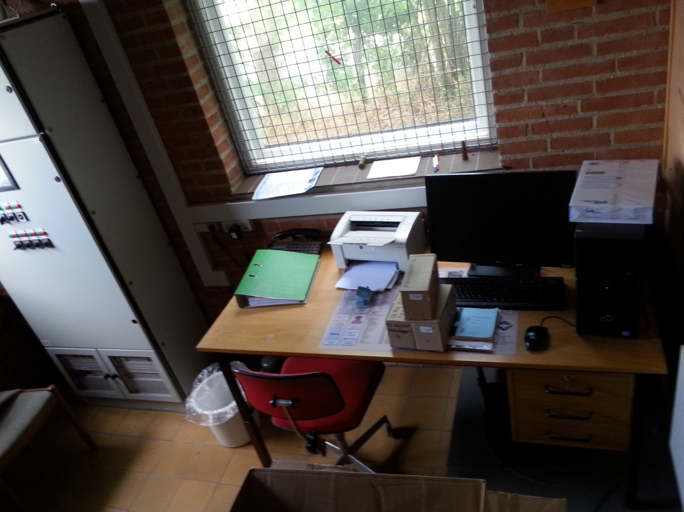

Desuden er der vores styretavle, der elektronisk styrer indpumpning af vand fra vor vore boringer (boring 3, og boring 1, begge beliggende på Nederste linievej, se senere nærmere beskrivelse) se styretavlen på næste side

## Beredskabsplan Strøby Ladeplads Vandværk a.m.b.a.

Styretavlen

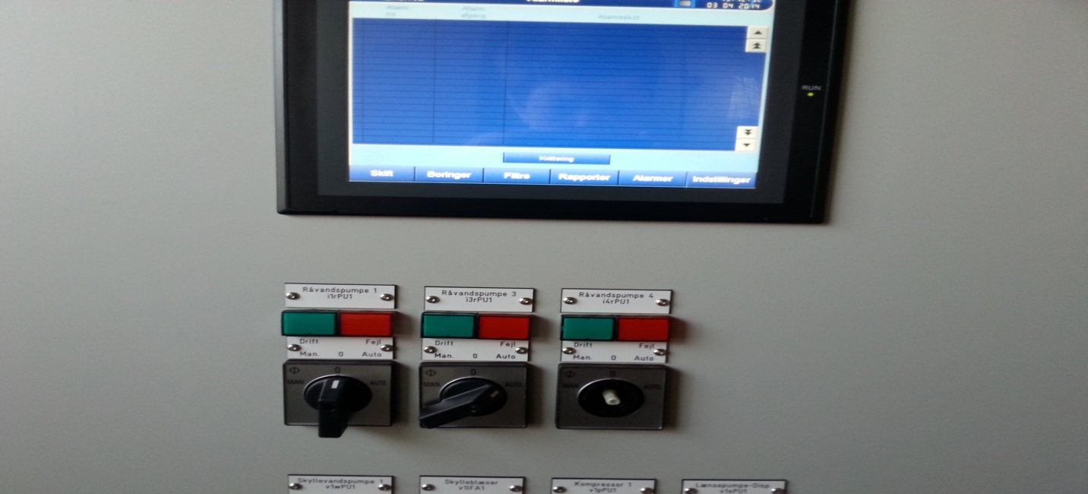

Dette er displayet til styretavlen, hvilket vi også kan se på vores computerskærm. På displayet kan man se alt, hvad vores vandværk laver. Skærmen er en touchskærm og du kan på de reskeptive overskrifter se filtre, boringer, rentvandstank og alarmer.

Der er en knap til alarmer, som kan ses på næste side, og hvis der er en alarm, skal der ringes til Danwatec på telefon 20 62 7350. De kan afhjælpe, hvis det er alvorligt. Hvis en skylning går galt er det ikke så alvorligt, men hvis rentvandstanken er lav vandstand, er det et alvorligt problem, eller hvis pumperner ikke virker.

## Beredskabsplan Strøby Ladeplads Vandværk a.m.b.a.

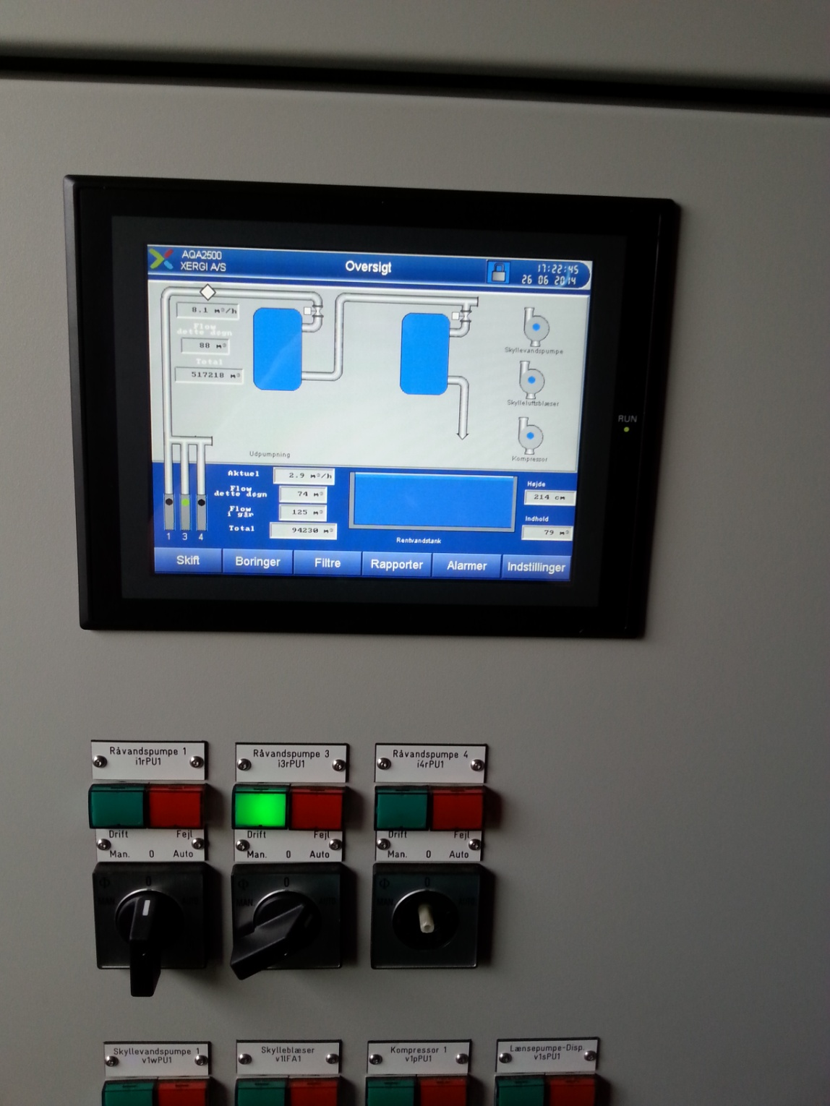

Beredskabsplan Strøby Ladeplads Vandværk a.m.b.a.

Når man kommer ind på værket er vore 2 filtre til højre. Det er Silhorko, der passer vore filtre. Der er et filter til at rense vandet vi pumper ind. Denne proces sker ved hjælp af småsten og sand og kalk. Det er hovedsageligt for okker, der renses, men andre metaller renses der også for.

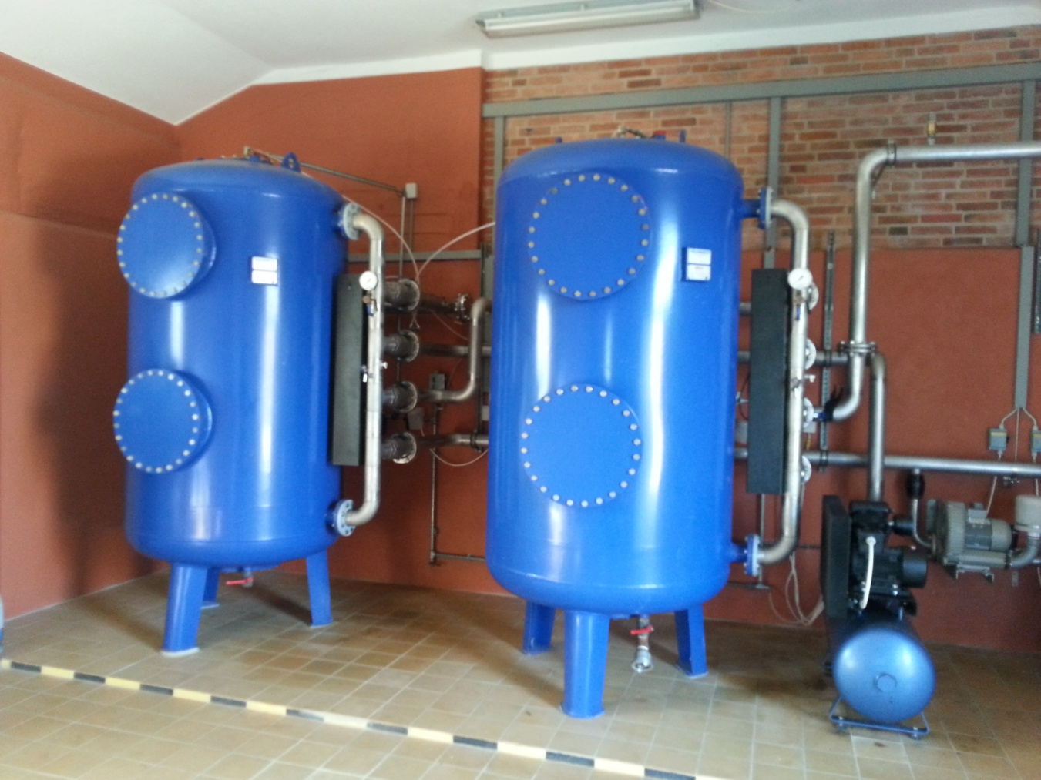

Til højre for filtrene står kompressoren, der sørger for at holde fugten væk fra værket.

Nede i gulvet ligger vores rentvandstank, der skal stå på en højde mellem 2,10 og 2,20 meter.

Dette kan aflæses på styringstavlen under oversigt. Se efter pilen på tidligere billede

med styretavlen.

## Beredskabsplan Strøby Ladeplads Vandværk a.m.b.a.

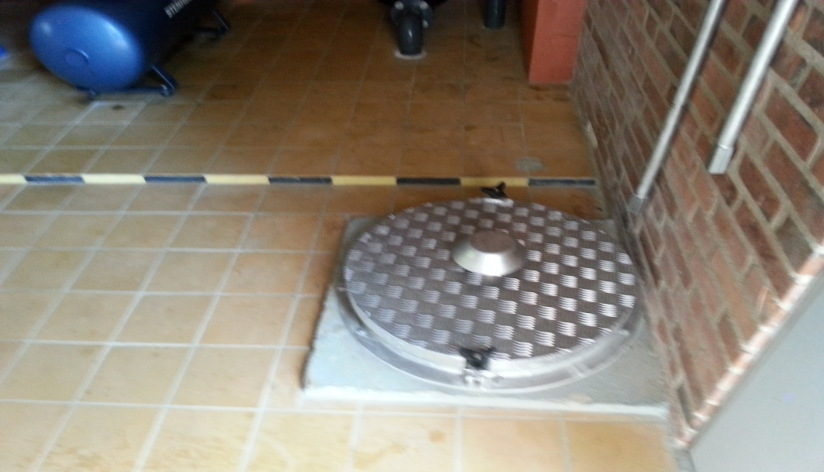

Nedgang til rentvandstank.

Denne indeholder det vand, som vi pumper, og har renset gennem vore filtre, som ligger der og venter på, at blive pumpet ud til vore andelshavere. Den indeholder ca. 100 m3, som er nok til mindst 1 døgns forbrug til andelshaverne.

Til venstre for døren er der så vore 3 pumper, der pumper vand ud til vore andelshavere.

De arbejder på den måde, at der er 2 pumper, der pumper og 1 pumpe hviler. Der er et min 3,1 bar og max 3,3 bar påpumpernes tryk, hvilket kan aflæses på displayet øverst på pumperne, vist med pil på billedet nedenunder. Hvis de ikke lyser, skal Flygt pumper kontaktes, se tlf liste.

## Beredskabsplan Strøby Ladeplads Vandværk a.m.b.a.

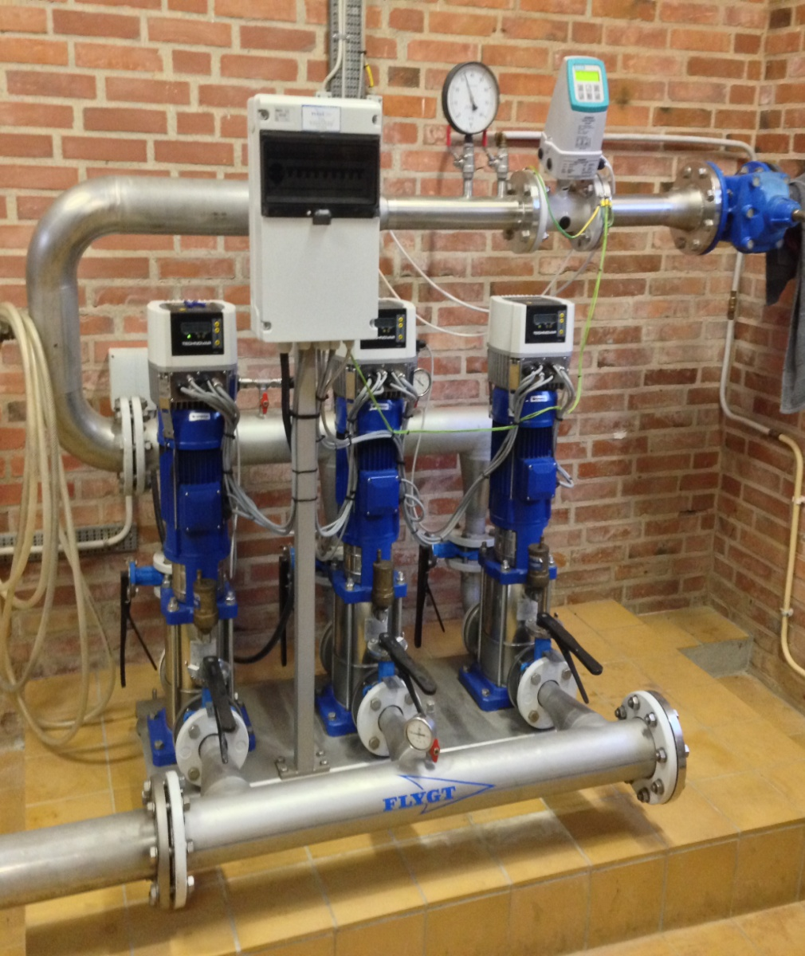Flygt pumper

## Beredskabsplan Strøby Ladeplads Vandværk a.m.b.a.

Vores boringer er følgende: Vi har 2 råvandsboringer Boring 3, der er fra 2013, der ligger på Nederste Linievej mellem nr 1. og 3. Der er hus på begge boringer.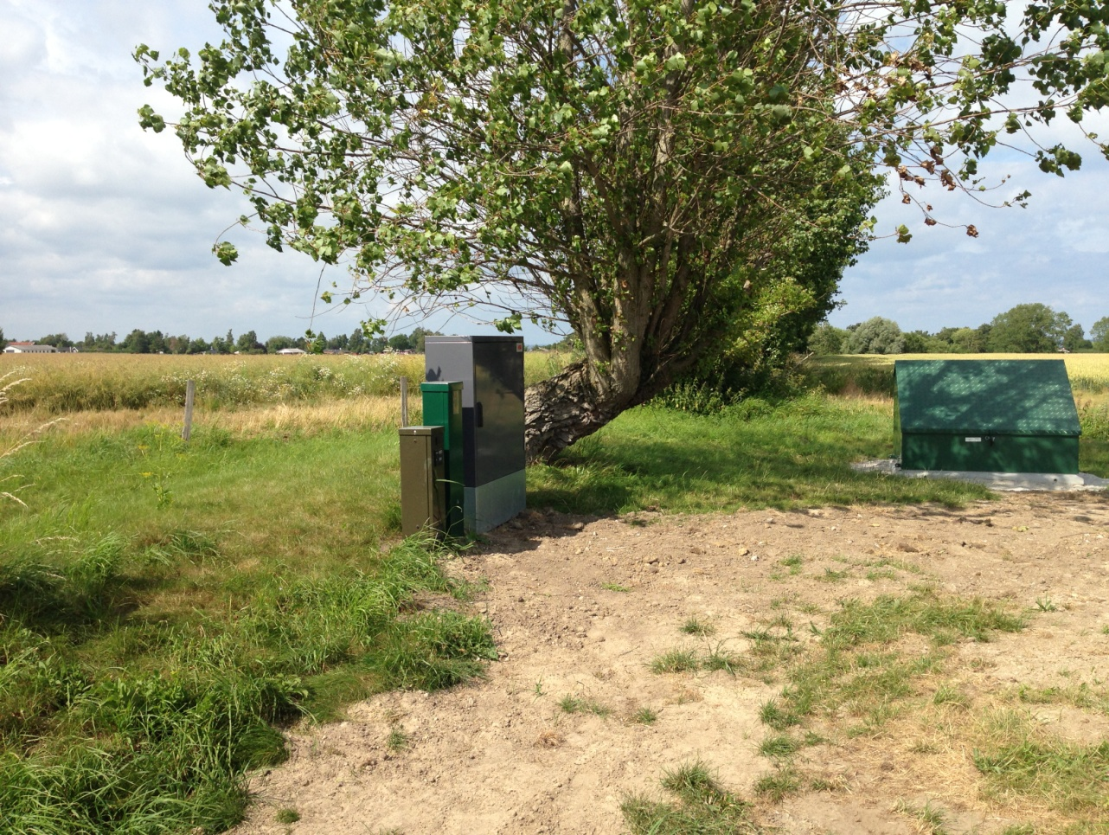

Koordinaterne: (UTM) 708.628,56,6.143.687,98 DGU nr 313.811

## Beredskabsplan Strøby Ladeplads Vandværk a.m.b.a.

Boring 1, som er fra 2012, ligger på Nederste Linievej ved nr 5. 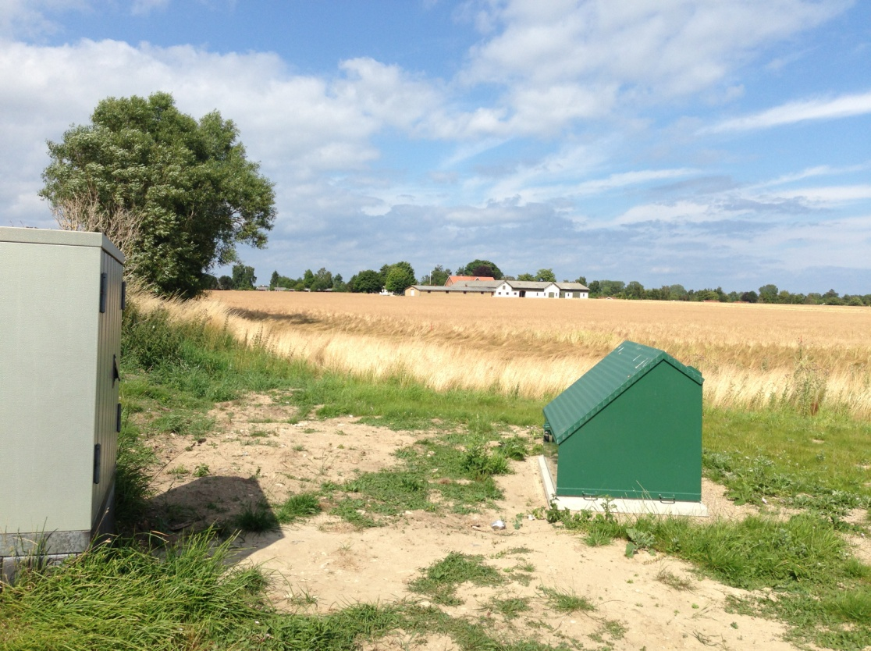

Koordinterne: (UTM) 709.086,6.143.677 DGU nr 213.782

Blandingsforholdet mellem de 2 boringer skal 80 % fra boring 3 og 20 % fra boring 1.

## Beredskabsplan Strøby Ladeplads Vandværk a.m.b.a.

**FORSYNINGSOMRÅDE:**

Vandværkets forsyningsområde ligger indenfor Strandvejen, Nederste Linievej, Strøby Lille, Garderhøjen og Kystvejen.

## Beredskabsplan Strøby Ladeplads Vandværk a.m.b.a.

**AKUT AFBRYDELSE AF VANDLEVERANCE TIL FORBRUGEREN:**

Skru alle kanpper på føromtalte styretavle på nul.

**NØDFORSYNINGEN:**

Vandværket har en nødforsyning til Strøby Egede Vandværk, hvis vandforsyningen skulle lukkes. Nødforsyningen ligger på Strandvejen overfor nr 16, og der skal bruges en særlig nøgle, som ligger på Vandværket, til at åbne med.

Der er kort og tegninger over stophaner og samtlige andelshaveres vandmålere, tilligemed vandledninger og alle tilkoblinger herfra til beboerne, på kontoret på værket.

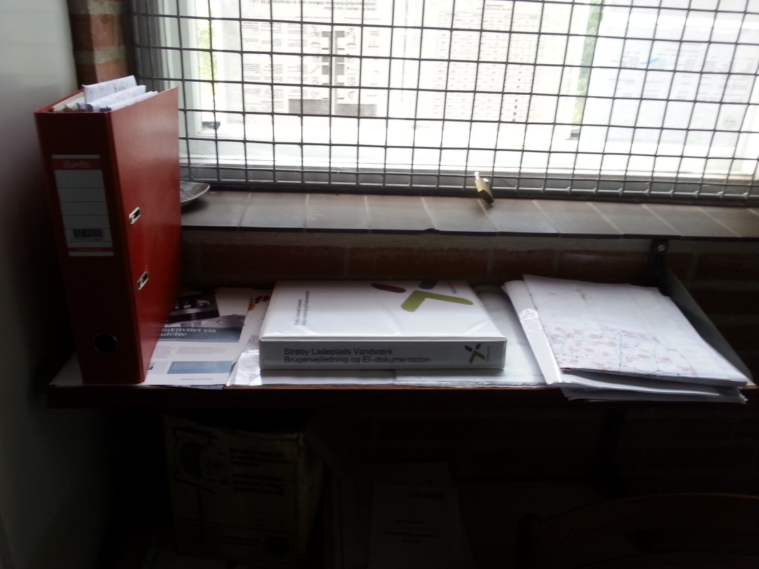

1. Hvem i gruppen er ansvarlig for det videre forløb!
2. Hvem i gruppen er ansvarlig for det videre forløb!
3.
4. Hvem i gruppen er ansvarlig for det videre forløb!